Choice2learn-Aufgabe zum Spiegelbild
- Das Spiegelbild
  - Kontextorientierte Aufgabe
Ein 61-jähriger VW-Lenker wollte am Montag gegen 16.50 Uhr auf der Ludwigshauser Straße nach links auf einen Parkplatz abbiegen. Dazu fuhr er zuerst am Fahrbahnrand halb auf dem Gehweg und hielt an. Beim Abbiegen hatte er dann den Abstand zu einem nachfolgenden PKW im „Rückspiegel“ falsch eingeschätzt. Bei dem Unfall entstand ein Gesamtschaden von 4.500 Euro. Der Fahrer gab an, dass er das Spiegelbild zwar gesehen, aber die Entfernung nicht richtig eingeordnet hat.
Wo befindet sich für dich als Betrachter das Spiegelbild?
- Vor dem Spiegel
- Hinter dem Spiegel
- Auf dem Spiegel
Begründe deine Aussage ausführlich.

  - Einzelarbeit
Eigener Standpunkt sollte hier deutlich werden. Eine Codierung des Arbeitsbogens ist erforderlich, wenn das Verfahren anonymisiert werden soll.
  - Kleingruppenarbeit
    - Argumentationsbogen
Argument | Spricht für die Auswahlantwort(en) | Spricht gegen die Auswahlantwort(en) | Bewertung des Arguments  stark +  mittel 0  schwach -
Argumentationsphase
Spiegel ist undurchsichtig | A oder C | B | +
Spiegelbilder sind wie andere Bilder | C | A und B | 0
Scheinbare Entfernung des Spiegelbilds vom Spiegel | B | A und C | 0
Verschiedene Beobachter sehen das Spiegelbild an der gleichen Stelle | C | A und B | 0
Lernimpulsphase
Spiegelbild der Kerze als reflektiertes Licht | B und C | A | +
Wenn die Kerze einen größeren Abstand zum Spiegel hat, dann hat auch das Spiegelbild einen größeren Abstand | B | A und C | +
Wenn das Spiegelbild auf dem Spiegel wäre, dann würden die anderen Betrachter kein Bild mehr sehen. Das ist aber nicht so! | B | A und C | +

    - Lernimpulse
        - Welche Eigenschaften hat das Spiegelbild einer Kerze vor einem ebenen Spiegel?
Führt einen Versuch dazu durch und notiert eure Beobachtungen.
Erläutert gegebenenfalls eure Aussagen. Drückt eure Beobachtungen möglichst in Wenn-Dann-Sätzen aus und erklärt wie ihr dazu gekommen seid.
        - Formuliert zu jeder Hypothese einen Wenn-Dann-Satz, der die zugrunde liegende Vermutung A, B oder C widerlegen würde. Plant einen oder mehrere Versuche dazu.
        - Betrachtet alle gleichzeitig das Spiegelbild einer Kerze. Einer aus eurer Gruppe wird dann auf Anweisung eines anderen jeweils eine Spielkarte auf den Spiegel so anheften, dass genau dessen Spiegelbild verdeckt ist.
Notiert eure Beobachtungen und Folgerungen als Wenn-Dann-Aussage.

  - Unterrichtsgespräch
Die Gruppen stellen ihre Ergebnisse im Plenum vor. Hierbei soll auch der Diskussionsprozess geschildert werden.
Unterschiedliche Interpretationen und offene Fragen werden geklärt. Schließlich wird die „wissenschaftlich“ gültige Lösung gesichert.
Die Erklärung kann dann entweder allein über die „Spiegelwelt“ oder durch die Strahlenoptik erfolgen.
Spiegelbild der Flammenspitze
Spiegel
Auge
Auge
Auge
  - Partnerarbeit
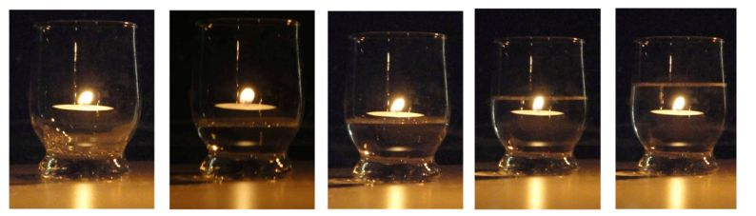
Erklärt genau, wie ihr einen Versuch mit einer brennenden Kerze, einem Glas, einem Krug Wasser und einem ebenen Spiegel aufbauen müsstet, damit wie in den Abbildungen gezeigt die Kerze schließlich scheinbar unter Wasser brennt.
Vergleicht eure Planung und euer Ergebnis mit der Bearbeitung der ersten Aufgabe.

